輔英科技大學學輔活動成果報告表
活動名稱 |  |  | 社區道路建設服務關懷活動 |  |  |  |  |  |  |  |  |  |  |  |  |  |  |  |  | 管制表  編號 |  |  |  |  |  | 322.15 |  |  |  |  |  |  |  |  |  |  |  |  |  |  | 整體  滿意度 |  |  | 96%
承辦單位 |  |  | 生輔組 |  |  |  |  |  |  |  |  |  | 活動時間 |  |  |  |  |  |  | 104.5.17 |  |  |  |  |  |  |  |  |  |  | 活動地點 |  |  |  |  |  | 雲林虎尾
經費支出 |  |  | ■學輔專帳 |  |  |  |  |  |  |  |  |  |  |  |  |  |  |  |  | 支出金額 |  |  |  |  |  |  |  | 配合款：26,360
 |  |  | □其他來源： |  |  |  |  |  |  |  |  |  |  |  |  |  |  |  |  |  |  |  |  |  |  |  |  | 補助款：1,000
參  加  對  象  人  數 | 護  理  系  所 | 護  理  科 |  | 健  管  系 | 助  產  系 |  | 老  長  照  學  程 | 醫  技  系  所 |  | 醫  技  科 | 物  治  系 | 保  營  系  所 |  |  | 健  美  系 | 環  工  系  所 | 職  安  系 | 化  材  系 |  |  | 生  技  系  所 |  | 資  管  系 |  | 休  憩  系 |  |  |  | 幼  保  系 | 應  外  系 |  | 應  外  科 |  |  | 資  科  學  程 | 文  教  學  程 |  | 行  政  單  位 | 校  外  人  士 |  |  | 共同教育中心 | 參加人數  合計86人
 |  |  |  |  |  |  |  |  |  |  |  |  |  |  |  |  |  |  |  |  |  |  |  |  |  |  |  |  |  |  |  |  |  |  |  |  |  |  |  |  |  |  | 男 |  |  | 女 | 小計
學生 | 2 | 28 |  | 1 |  |  |  |  |  | 16 | 10 | 2 |  |  | 1 | 1 | 3 | 3 |  |  |  |  | 1 |  | 1 |  |  |  | 1 |  |  | 6 |  |  | 3 |  |  |  |  |  |  |  | 36 |  |  | 43 | 79
幹部
教師 |  |  |  |  |  |  |  |  |  |  |  |  |  |  |  |  |  |  |  |  |  |  |  |  |  |  |  |  |  |  |  |  |  |  |  |  |  | 5 |  |  |  |  | 5 |  |  | 0 | 5
職員工 |  |  |  |  |  |  |  |  |  |  |  |  |  |  |  |  |  |  |  |  |  |  |  |  |  |  |  |  |  |  |  |  |  |  |  |  |  | 2 |  |  |  |  | 0 |  |  | 2 | 2
社區居民
合計 | 2 | 28 |  | 1 |  |  |  |  |  | 16 | 10 | 2 |  |  | 1 | 1 | 3 | 3 |  |  |  |  | 1 |  | 1 |  |  |  | 1 |  |  | 6 |  |  | 3 |  |  | 7 |  |  |  |  | 學生 |  |  | 男36人  女43人
 |  |  |  |  |  |  |  |  |  |  |  |  |  |  |  |  |  |  |  |  |  |  |  |  |  |  |  |  |  |  |  |  |  |  |  |  |  |  |  |  |  |  | 教職  員工 |  |  | 男5人  女2人
 |  |  |  |  |  |  |  |  |  |  |  |  |  |  |  |  |  |  |  |  |  |  |  |  |  |  |  |  |  |  |  |  |  |  |  |  |  |  |  |  |  |  | 校內  總計 |  |  | 男人  女人
 |  |  |  |  |  |  |  |  |  |  |  |  |  |  |  |  |  |  |  |  |  |  |  |  |  |  |  |  |  |  |  |  |  |  |  |  |  |  |  |  |  |  | 校外  總計 |  |  | 男____人  女____人
基本素養 |  |  |  | 專業實務 |  |  |  |  | 溝通表達 |  |  |  |  | 終身學習 |  |  |  |  | 關懷服務 |  |  |  |  |  |  |  | 理性思辨 |  |  |  |  |  |  | 健康促進 |  |  |  |  |  | 公民參與 |  |  |  |  | 美的賞析
配分  【至多填寫3項  滿分10分】 |  |  |  |  |  |  |  |  | 2 |  |  |  |  |  |  |  |  |  | 4 |  |  |  |  |  |  |  |  |  |  |  |  |  |  |  |  |  |  |  |  | 4
活  動  內  容 | 這次活動是藉由舖橋志工活動，讓同學有不同的體驗，瞭解該類型的志工在造橋的辛苦，並讓同學更了解有關該類型志工的面向及對社會的功能性。
講  座  簡  介 | 姓 名 |  |  |  |  |  |  |  |  |  |  |  |  |  |  |  |  |  |  | 現 職
講  座  簡  介 | 重要經歷
講  座  簡  介 | 講座內容  簡 述 |  |  |  |  | 【含講題及主要綱要】
活  動  感  言 | 這次的活動有許多的團隊一起參加，在活動前同學對於活動內容有所期待，因為這次活動造橋鋪路是同學們大致沒參與過的，在活動中大家汗流浹背努力的做事，這些讓我們了解到我們每天行走的路是需要付出很多汗水而來的，也從中學習到一個團體必須要互相幫忙分工合作才能有效率的完成一件事，  並發揮出一個團體所該有的同心協力與合作精神。  另也讓道安社同學瞭解到，志工們在辛苦的背後，創造出讓民眾或同學舒適及安全的道路，但其實大部份的民眾及同學不知道當中辛苦過程及是何人所為及，而這也是與道安志工同學們每日在路口維護引導大家的安全是一樣的，也讓同學們知道社會上也有許多「善」的一面，只是大家默默的付出，不求回報。
具  體  成  果 | - 質化成果  - 這次的活動舉辦，學生反映良好，故對社團經營極有幫助。  - 讓同學在團隊裡合作融洽對社團上整體性更有一致性。  - 使同學瞭解到社會上  - 量化成果(52份問卷)  同學滿意度非常滿意佔48/52，餘均為滿意較多(僅在場地、講師及受益度有一員學生填普通)，無不滿意及非常不滿意學生。
檢  討  與  建  議 | 檢討：  本次活動成效良好，唯有需要改善的地方就是集合的速度，因為集合速度一旦怠慢會影想整個後續活動的進行，所以下次更要更有速率的集合好隊伍，才不會耽誤出發時間。  建議:  在反思的座談中，同學建議應加強與受服務單位及同學們的溝通及聯繫，避免大家集合及到場地後與先前所想的狀況不同，例如工作量不足等，造成志工期待的落差。
滿  意  度  調  查 | 一、同學滿意度非常滿意佔48/52，餘均為滿意較多(僅在場地、講師及受益度有一員學生填普通)，無不滿意及非常不滿意學生。  二、有二位學生希望能舉辦「性別平等」類型講座，因與社團類型不符，故建議不納入考量。
活動照片  /  至  少  ４  張 | 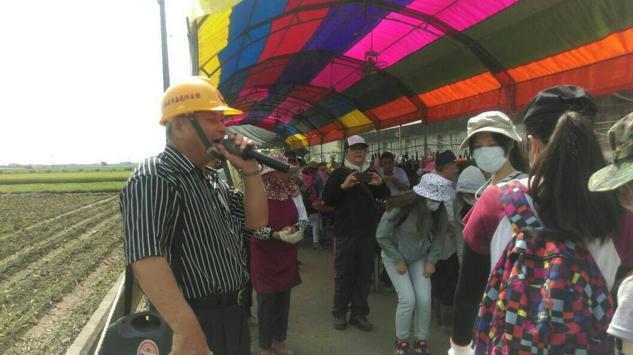 |  |  |  |  |  |  |  |  |  |  |  |  |  |  |  |  |  |  |  |  | 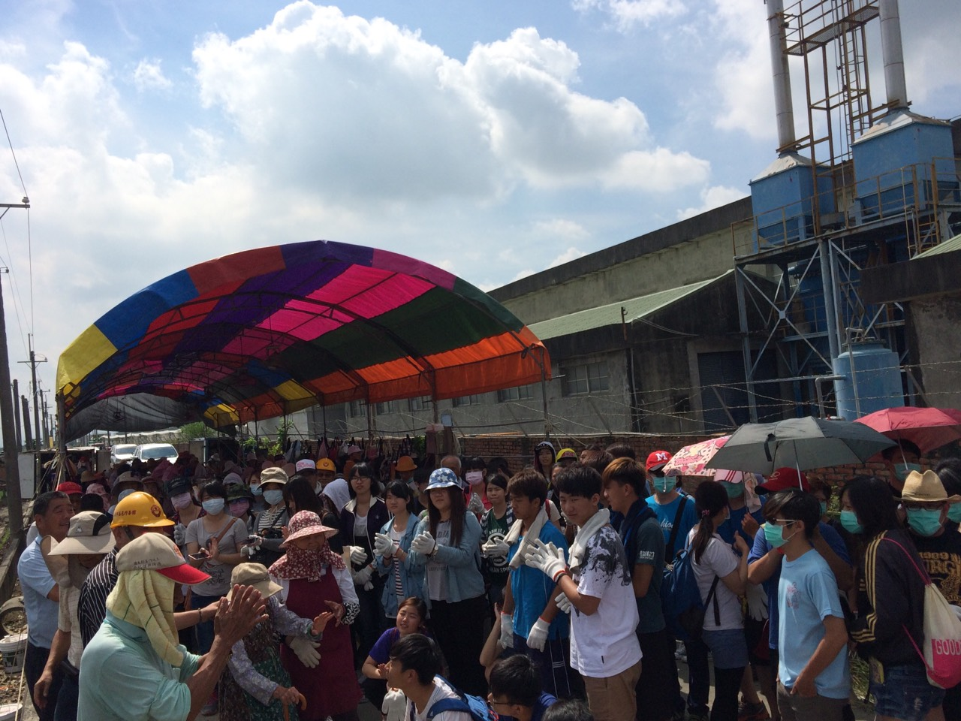
活動照片  /  至  少  ４  張 | 活動前理事長致詞 |  |  |  |  |  |  |  |  |  |  |  |  |  |  |  |  |  |  |  |  | 102歲志工阿嬤的勉勵
活動照片  /  至  少  ４  張 | 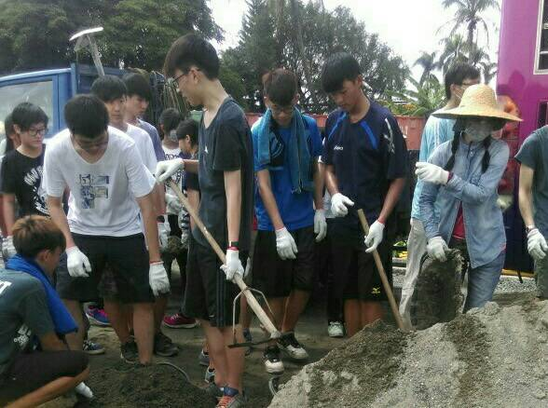 |  |  |  |  |  |  |  |  |  |  |  |  |  |  |  |  |  |  |  |  | 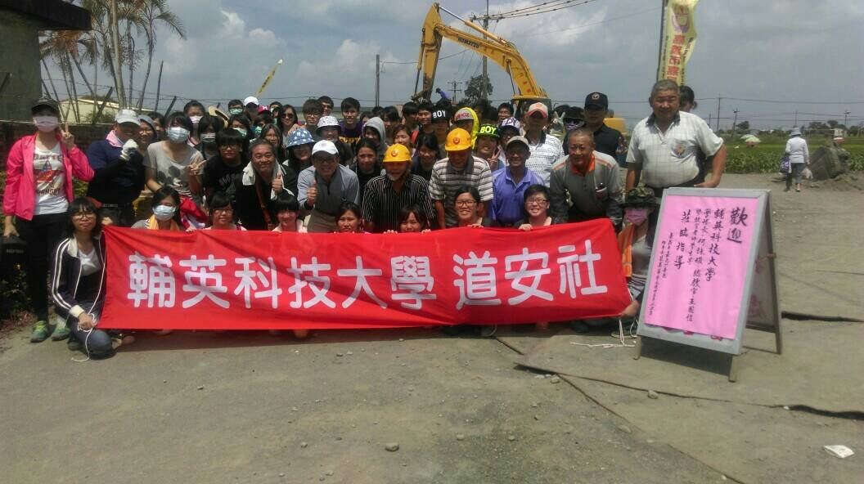
活動照片  /  至  少  ４  張 | 鋪路活動中 |  |  |  |  |  |  |  |  |  |  |  |  |  |  |  |  |  |  |  |  | 完工合影

